NOTA TÉCNICA N º 32/ 2015

PAAF 0024.12.011260-2

- Assunto: Cumprimento da condicionante nº 20, relativa à elaboração de Carta Arqueológica do Município de Congonhas, anexa ao Certificado LP+ LI nº 315/2012- SUPRAM CM, concedido à empresa Ferrous Resources do Brasil S/A, para o empreendimento Mina Viga em Congonhas.

- Município: Congonhas

- Localização:

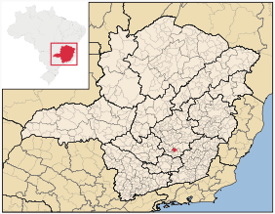
Figura 01 – Imagem contendo a localização do município de Congonhas. Fonte: wikipédia.org. Acesso junho de 2012.

- Contextualização:

Em 17 de dezembro de 2012, foi concedido a Ferrous Resources do Brasil S/A o Certificado LP+LI nº 315/2012- SUPRAM CM. Este certificado veio acompanhado de diversas condicionantes dentre as quais se destaca:

20) Produzir Carta Arqueológica do Município de Congonhas como item complementar ao Programa de Prospecção e Documentação de Sítios Históricos e de Interesse Arqueológico. Prazo: 18 meses a contar da LP+LI.

Em 08 de outubro de 2014, foi encaminhada a esta Promotoria pela empresa Ferrous Resources do Brasil S. A. cópia digital da Carta Arqueológica do Município de Congonhas, elaborada pela empresa Artefactto Consultoria, em atendimento à condicionante nº 20 da LP+ LI nº 315/2012- SUPRAM CM, para o empreendimento Mina Viga em Congonhas.
A partir da análise deste material, o setor técnico desta Promotoria elaborou a Nota Técnica nº 124/2014 que levantou os seguintes pontos relativos à versão da Carta Arqueológica então apresentada:

1) No Capítulo 1 da Carta Arqueológica, mais especificamente no tópico intitulado Voçorocas: garimpo histórico de ouro ou feições erosivas?, este setor técnico ponderou que a presença das chamadas voçorocas na paisagem de Congonhas, trata-se de um tema polêmico. Enquanto o autor do capítulo, o geólogo Ulisses Penha, destacou-se que as chamadas voçorocas podem ter origem associada a fatores erosivos naturais ou a fatores antrópicos, sugerindo que a região do Alto Maranhão poderia ser utilizada para aprofundamento de estudos geológicos e arqueológicos sobre a natureza destas voçorocas, o Laboratório de Arqueologia da Fafich/ UFMG, afirma que no Alto Maranhão existe uma grande cava antiga de mineração que teve uma de suas extremidades impactadas pela construção recente de uma estrada. Estas cavas antigas de mineração são, muitas vezes, confundidas com voçorocas. Tendo como base o Princípio da Prevenção, que, em caso de dúvida, sempre atua em favor da proteção do patrimônio cultural, este setor técnico sugeriu o aprofundamento das análises arqueológicas na área ou revisão do texto do referido capítulo.

2) Com relação ao Capítulo 6, intitulado Aspectos sobre o Patrimônio Arquitetônico de Congonhas, de autoria de Maria Cristina Cairo Silva, este setor técnico verificou que não havia documentação cartográfica relativa à localização dos bens culturais abordados em relação à sede do município de Congonhas e ao conjunto arquitetônico e paisagístico tombado.

3) Para que a Carta Arqueológica se tornasse um efetivo instrumento de gestão do território de Congonhas, sugeriu-se as seguintes complementações:
- Georreferenciamento dos sítios arqueológicos identificados, considerando, inclusive, o patrimônio arqueológico do núcleo histórico urbano.
- Zoneamento das áreas de interesse arqueológico, estabelecendo para elas diferentes níveis de proteção, de acordo com as ocorrências arqueológicas nelas presentes.
- Sobreposição dos pontos do zoneamento arqueológico ao zoneamento municipal estabelecido pela legislação urbanística.
- Proposição instrumentos de proteção, diretrizes e ações para cada área definida no zoneamento arqueológico.
- Elaboração de uma base cartográfica que possa ser consultada pelos interessados em realizar intervenções no território municipal, com produção de arquivos em formato shapes a serem disponibilizados para consulta.

Em 26 de janeiro de 2015, a empresa Ferrous Resources do Brasil S. A. encaminhou a esta Promotoria cópia digital da Carta Arqueológica do Município de Congonhas, com as adequações sugeridas pela NT nº 124/2014.

- Análise Técnica:

Inicialmente, é importante ressaltar que a Artefactto Consultoria, responsável pela elaboração da Carta Arqueológica de Congonhas, não alterou a organização documento, que está estruturado em sete capítulos que abordam aspectos históricos, arqueológicos e arquitetônicos do município.
No Capítulo 1, no tópico Voçorocas: garimpo histórico de ouro ou feições erosivas?, o autor inseriu informações mais detalhadas e aprofundadas sobre a geomorfologia do Distrito do Alto Maranhão e, citando um relatório aprovado pelo IPHAN em 2012, concluiu que as voçorocas lá existentes não se relacionam ao Ciclo Histórico do Ouro. Este setor técnico ressalta, mais uma vez, a importância da aplicação do Princípio da Precaução, quando existem dúvidas ou divergências relativas à proteção do patrimônio cultural. Cabe ressaltar que no capítulo 7 da Carta Arqueológica, que trata ao zoneamento do patrimônio arqueológico de Congonhas, o Sítio/ Conjunto do Alto Maranhão está classificado como integrante de áreas de interesse arqueológico já reconhecido.
No Capítulo 6, foi inserida documentação cartográfica com a representação da localização dos doze bens culturais abordados. No entanto, verificou-se que a legenda do mapa está incompleta, constando dela apenas dez bens culturais. Este aspecto deve ser revisto.
No capítulo 7, que trata das diretrizes para gestão de proteção do patrimônio arqueológico de Congonhas, foi inserido um tópico que trata do zoneamento do patrimônio arqueológico no município. Foram estabelecidas as seguintes áreas: Área de Interesse Arqueológico de Proteção Integral e Área de Interesse Arqueológico com Restrição Parcial.
Foram consideradas Áreas de Proteção Integral aquelas que abrigam estruturas mais incomuns ou bem conservadas ou ainda antigas técnicas de extração mineral, de abastecimento ou de engenharia que devem ser preservadas e acauteladas. São sítios que evidenciam testemunhos das ocupações iniciais de Congonhas como importante centro de mineração colonial. Foram propostas atividades emergenciais de limpeza, valorização e preservação dos sítios que integram esta área. Foram relacionadas as seguintes localidades como áreas para preservação total: Vieiros, Tijucal, Farias, Capela Santo Antônio, Alcatruz, Aqueduto da Biquinha e Pouso dos Tropeiros.
Segundo a Carta Arqueológica, as áreas consideradas com Restrição Parcial apresentam estigmas que devem ser preservados no local. Sugeriu-se que as estruturas arqueológicas presentes nesta área fossem delimitadas e protegidas. Além dos sítios históricos, destacou-se a presença de sítios arqueológicos pré-coloniais nestas áreas com Restrição Parcial.
Ressaltou-se que o zoneamento proposto trata-se de um exercício preliminar e que as áreas não indicadas no mapa de zoneamento não podem ser consideradas sem interesse ou com baixo potencial arqueológico.

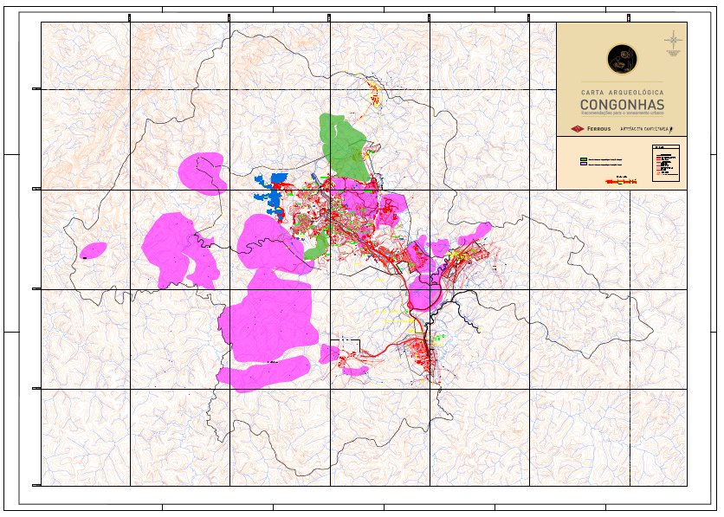
Figura 2- Proposta de Zoneamento – Carta Arqueológica de Congonhas. Em verde, Área de Interesse Arqueológico Proteção Integral e em rosa Área de Interesse Arqueológico Restrição Parcial.

Os arquivos da Carta Arqueológica, como sugerido, foram disponibilizados em formato shape, para facilitar as futuras consultas pelos interessados em promover intervenções no território municipal.

- Conclusões:

Com a inclusão das adequações sugeridas, especialmente no que diz respeito ao zoneamento arqueológico, a Carta Arqueológica do Município de Congonhas, elaborada pela empresa Artefactto Consultoria Ltda, passa a atender aos objetivos que motivou sua proposição como condicionante da licença ambiental concedida à empresa Ferrous Resources do Brasil S/A.
Acredita-se que, aliada a instrumentos já existentes de planejamento urbano e ambiental, a Carta Arqueológica de Congonhas se tornará um instrumento fundamental para orientar ações em relação aos bens arqueológicos, garantindo a proteção do patrimônio cultural e minimizando as eventuais situações de conflito.
Ressalta-se a importância da publicação e da ampla divulgação da Carta Arqueológica do Município de Congonhas, para subsidiar as políticas municipais de proteção do patrimônio cultural, bem como orientar empreendedores que pretendam atuar no município.

São essas as considerações deste Setor Técnico, que se coloca à disposição para o que mais se fizer necessário.

Belo Horizonte, 23 de março de 2015.

Neise Mendes Duarte
Analista do Ministério Público – Historiadora – MAMP 5011

